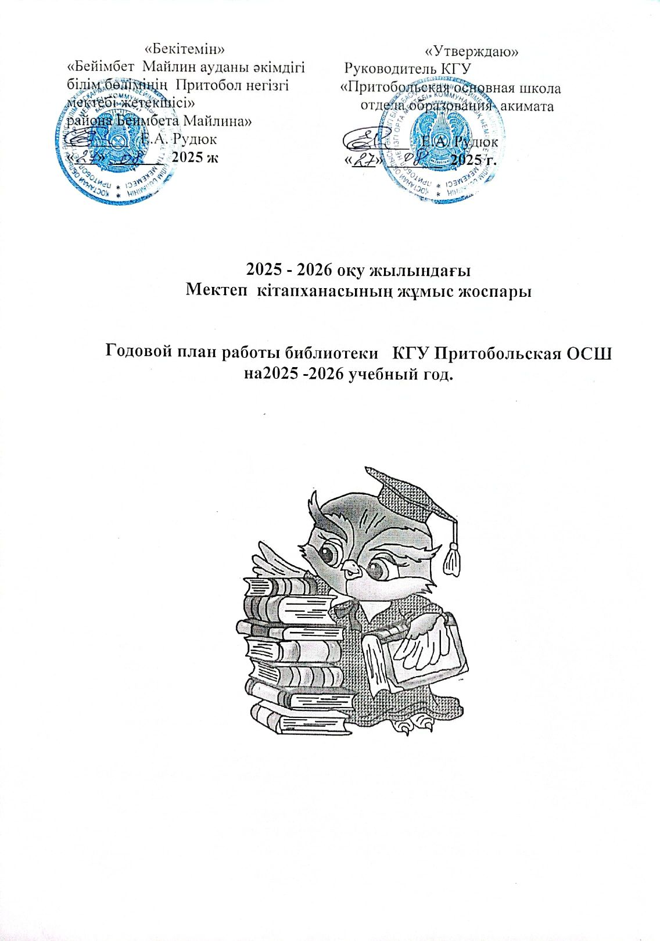

2025-2026 оқу жылына мектеп кітапханасының негізгі міндеттері мен бағыттары.

1. Оқытушылар мен оқушыларға кітапханалық, библиографиялық және ақпараттық қызмет көрсету арқылы оқу процесін қолдау;
2. Мектеп оқушыларының ақпараттық мәдениеті мен ақпараттық сауаттылық дағдыларын дамыту; дәстүрлі технологияларды жетілдіру және жаңаларын меңгеру.
3. Салауатты өмір салтын насихаттау.
4. Оқырмандардың құқықтық санасын, азаматтық жауапкершілігін, патриоттық сезімін дамыту, Қазақстан тарихына деген қызығушылықтарын арттыру.
5. Оқушылардың ақпараттық мәдениетін дамытудың негізі ретінде оқырмандармен жеке жұмыс жүргізу.
6. Сараланған кітапхана қызметін жетілдіру; оқырмандардың өзгеретін қызығушылықтарын көрсету үшін кітапхана қорын ұйымдастыру.
7. Білім беру жобаларын жүзеге асыруда оқушылар мен мұғалімдерге көмек көрсету.

1. Оқушылармен жұмыс:
- оқу мәдениеті сабақтары;
- библиографиялық сабақтар;
- ақпараттық-библиографиялық әдебиеттерге шолу;
- әдеби-музыкалық сағаттар.
2. Педагогикалық ұжыммен жұмысты ұйымдастыру:
- ақпарат күндерін ұйымдастыру; жаңа сатып алуларға шолулар;
- мұғалімдерге өзін-өзі тәрбиелеуге көмектесу;
- мұғалімдердің кеңестері мен семинарларына қатысу және өткізу;
- сынып сағаттарына қатысу;
- пәндік апталықтарға қатысу.
3. Мектепішілік іс-шараларды қолдау:
- Пәндік апталықтар;
- Білім күні;
- Наурыз
- Қоғамдық іс-шаралар: Есірткіге қарсы күрес күні
- Қазақстан халықтары тілдерінің фестивалі.

Мектеп кітапханасының негізгі функциялары:
Тәрбиелік – мектеп тұжырымдамасында және мектеп бағдарламасында тұжырымдалған білім беру мақсаттарын қолдау және қамтамасыз ету.
2. Ақпараттық – ақпаратты оның түріне, форматына және ортасына қарамастан пайдалану мүмкіндігін қамтамасыз ету.
3. Мәдени – мәдени-әлеуметтік сананы дамытатын және оқушылардың эмоционалдық дамуына ықпал ететін іс-шараларды ұйымдастыру.

Білім беру ұйымдарындағы «Адал Азамат» тәрбие берудің бірыңғай бағдарламасы

Кіріспе
1-бөлім. Бағдарламаның мақсаты мен міндеттері
2-бөлім. Бағдарламаның әдістемелік негіздері
3-бөлім. Бағдарлама мазмұны
4-бөлім. Білім беру бағдарламасын іске асыру

Бағдарламаның мақсаты мен міндеттері

Бағдарламаның міндеттері:
Оқушылардың рухани-адамгершілік қасиеттерін, азаматтық жауапкершілік пен отансүйгіштік, инабаттылық, ар-ождандық қасиеттерін дамыта отырып, қазақстандық мәдениет құндылықтары негізінде жан-жақты дамыған жеке тұлғаны қалыптастыру.
Бағдарламаның мақсаттары:
Рухани-адамгершілік қасиеттерді тәрбиелеу:
Отанға, өз халқына, оның тарихына, мәдениетіне деген сүйіспеншілікке тәрбиелеу;
Қазақстан Республикасының мемлекеттік рәміздеріне құрметпен қарауға тәрбиелеу;
адалдық, әділдік, мейірімділік, қамқорлық, жанашырлық, тағы басқа адамгершілік қасиеттерді дамыту;
Табиғатқа, қоршаған ортаға қамқорлықпен қарауға тәрбиелеу.
Азаматтық жауапкершілік пен патриотизмді дамыту:
Өз еліне және оның жетістіктеріне мақтаныш сезімін тәрбиелеу;
Отбасы, қоғам, мемлекет алдындағы өз міндеттеріне саналы көзқарасты қалыптастыру;
Өзінің құқықтары мен бостандықтарын, сондай-ақ басқа адамдардың құқықтары мен бостандықтарын қорғауға дайындығын дамыту;
Әлеуметтік маңызы бар іс-шараларға белсенді қатысу.
Адалдық пен саналылықты дамыту:
Мінез-құлық пен басқалармен қарым-қатынаста адалдық пен әділеттілікке тәрбиелеу;
Өз ісіне, сөзіне жауапкершілікті дамыту;
Еңбексүйгіштік пен өзін-өзі жетілдіру рухын дамыту;
Басқалардың еңбегі мен мүлкіне құрметпен қарауға тәрбиелеу.
Оқушы тұлғасының үйлесімді дамуына жағдай жасау:
Әрбір оқушыны тәрбиелеу мен оқытуға жеке көзқарасты қамтамасыз ету;
Білім беру ортасында қолайлы психологиялық-педагогикалық климат құру;
Ерекше білім беру қажеттіліктері бар балаларға қолдау көрсету;
Отбасын тәрбие процесіне тарту.

Білім алушылардың құндылықтарын дамыту оқу орындарының оқыту және оқу үдерісінде жүйелі түрде жүзеге асырылады. Бұл мақсат білім беру мазмұны мен аудиториялық және сыныптан тыс жұмыстарды ұйымдастыру және жүзеге асыру арқылы жүзеге асады.
Ай сайын өткізілетін тұрақты іс-шаралар оқушылардың біртұтас тұлғасын дамытуға бағытталуы тиіс:
Қыркүйек – еңбек пен кәсіп айы;
Қазан – Тәуелсіздік және отансүйгіштік айы;
Қараша – әділдік пен жауапкершілік айы;
Желтоқсан – бірлік пен ынтымақ айы;
Қаңтар – тәртіп айы;
Ақпан – жасампаздық пен жаңашылдық айы;
Наурыз – тәуелсіздік пен отансүйгіштік айы;
Сәуір – еңбек пен кәсібиліктің айы;
Мамыр – бірлік пен ынтымақтың айы.

Мектеп кітапханасының қорын қалыптастыру бойынша іс-шаралар

№п/п |  | Жұмыз мазмұны | Орындау мерзімі
 |  | 1 Оқу әдебиеті қорымен жұмыс
1 |  | Қордың қызметін қорытындылау. Жаңа оқу жылында оқушылардың оқулықтар мен оқу-әдістемелік кешендермен қамтамасыз етілуін бағалау. | Қыркүйек-  Қазан
 |  | - мұғалімдермен бірлесіп оқулықтарға тапсырыс жасау; | Ақпан
2 |  | Жаңа оқу жылында пайдалануға жоспарланған оқулықтар тізімін дайындау;  - келіп түскен оқулықтарды қабылдау және өңдеу:  - шот-фактураларды дайындау,  - оларды жиынтық кітапқа енгізу;  - штамптау,  -картотека құру; | Қабылдау бойынша
3 |  | Оқушыларды оқулықтармен қамтамасыз ету деңгейін диагностикалау | Қыркүйек
4 |  | Сынып жетекшілері арқылы оқулықтарды алу және сыныптарға тарату | Қыркүйек, мамыр
5 |  | Оқытушылар мен оқушыларды оқулықтар мен оқу-әдістемелік құралдардың жаңадан түсуі туралы хабардар ету. | Қыркүйек
6 |  | «Таңыс болыңдар – жаңа оқулықтар» көрмесін рәсімдеу | Қыркүйек
7 |  | Тозуды және білім беру бағдарламаларындағы өзгерістерді ескере отырып, қорды есептен шығару | Қазан- қараша
8 |  | Оқулық қорын сақтау жұмыстарын жүргізу (қорытынды есептермен сыныпқа бару)  Оқулықтардың резервтік қорымен жұмыс:  - іс қағаздарын жүргізу;  - сақтау үшін орналастыру. | Жылда 3 рет (тоқсан аяғында)
9 |  | «Оқулық – сенің көмекшісің» тұрақты көрмесіне жаңа толықтырулар | Оқу жылында
2. Уөркем әдебиет қорымен жұмыс
1 | Жарияланымдарды уақтылы өңдеу және тіркеу. Келіп түскен әдебиеттер каталогын жүргізу. |  | Оқу жылында қабылдау бойынша
2 | Кітапханаға тегін кіруді қамтамасыз ету:  - өнер жинағы (1-4 сынып оқушылары үшін)  - мерзімді басылымдар жинағы |  | Үнемі
3 | Оқырмандарға басылымдарды тарату |  | Үнемі
4 | Уітап қорларының сөрелерде дұрыс орналасуын сақтау |  | Үнемі
5 | Шығарылған басылымдардың жинаққа уақытылы қайтарылуын бақылау |  | Үнемі
6 | Қорды сақтау бойынша жұмыстарды жүргізу |  | Үнемі
7 | Оқырмандармен жұмыс істеу үшін қолайлы жағдай жасау және қолдау |  | Үнемі
8 | Оқушыларды тарта отырып, көркем әдебиет басылымдарына, әдістемелік әдебиеттерге және оқулықтарға шағын жөндеу жұмыстарын жүргізу. |  | Тоқсанына бір рет
9 | Бөлгіштің жаңа рәсімдеуі:  - ашық кіру аймағында;  - тақырып бойынша сөре бөлгіштер;  - алфавит бойынша жазушылардың портреттері ; |  | Оқу жылында  Оқу жылында  Оқу жылында
10 | Мерзімді басылымдар қорын алу  Бірінші және екінші жартыжылдықтағы жазылымдар |  | қыркүйек, сәуір
Мәдени-бұқаралық жұмыс.

№п/п | Іс-шара тақырыбы | Жұмыс  түрі | Қай тілде | Топ | Мерзім | Жауаптылар | Орындау туралы баға
Оқулықтар
1 | Оқулықтарды қабылдау және өңдеу. | Оқулықтарды тарату | Орыс тілі | Барлығы | Тамыз Қыркүйек | Кітапханашы | 100%
 | Патриоттық тәрбие
2 | "Қыран елім-Қазақстан" Қазақстан Республикасы күні | Кітап көрмесі | Орыс тілі | Барлығы | қазан | Кітапханашы
3 | Тәуелсіздік күні | бейнежазба | Орыс тілі | Барлығы | желтоқсан | Кітапханашы
 | Құқықтық тәрбие
4 | Валюта және мәдениет: коғамға ақша қалай әсер етеді. | Көрме | Орыс тілі | Барлығы | қараша | Кітапханашы
 | Адамгершілік тәрбие
5 | Білім күні | Көрме  Құттықтаулар | Орыс тілі | Барлығы | 1 қыркүйек | Кітапханашы
6 | 28 қаңтар Халықаралық ғаламторсыз күн « Менің ғаламторсыз күнім» | Ақпараттық сағат | Орыс тілі | 6 сынып | ақпан | Кітапханашы
7 | Жаңа жыл | Көрме  Құттықтаулар | Орыс тілі | Барлығы | қаңтар | Кітапханашы
8 | Халықаралық ұстаздар күні | Көрме  Құттықтаулар | Орыс тілі | Барлығы | қазан | Кітапханашы
9 | 8 наурыз «8 наурызға арналған тамаша макияж» | Шебер сынып | Орыс тілі | 9 сынып | наурыз | Кітапханашы
10 | «Наурыз: - дәстүрлер мен жаңару | Кітап көрмесі | Орыс тілі | Барлығы | наурыз | Кітапханашы
11 | «Астана – армандар орындалатын қала» | Кітап көрмесі | Орыс тілі | Барлығы | шілде | Кітапханашы
«Оқуға құштар мектеп»
Адамгершілікке кітап арқылы
12 | А.Құнанбаевқа 180жас | Көрмелер, әңгімелесулер | Орыс тілі | Барлық сыныптар | Оқу жылында | Кітапханашы, гуманитарлық ұылым мұғалімдері, орынбасар.
13 | Жазушы Мали Габдуллинге 110 | Автор портеті | Орыс тілі | 5/9 сыныптар | қазан | Кітапханашы
14 | М.Дулатовтың 140 жылдығы | Тарихта қалған із | Орыс тілі | 5/9 сыныптар | қараша | Кітапханашы
15 | Сапарғали Бегалинге 130 жас | Көрме, әңгімелесу | Орыс тілі | 5/9  сыныптар | қараша | Кітапханашы
16 | Ш.Уалихановқа 190 жас | Дөңгелек үстел | Орыс тілі | 5\9  сыныптар | желтоқсан | Кітапханашы
17 | Ж.Жабаевқа 180 жас | Оқу шеберханасы | Орыс тілі | 5/9 сыныптар | қаңтар | Кітапханашы
18 | «Алаш» қозғалысының қоғамдық және мемлекеттік қайраткері А.Букейхановтың туғанына 160 жыл | Көрме | Орыс тілі | Барлық сыныптар | ақпан | Кітапханашы
19 | «Өлеңдері мен поэмалары» Абайға 180 жас | Челенж | Орыс тілі | Барлық сыныптар | наурыз | Кітапханашы
20 | Д. Родариге  105 жас  « Гарибальди көпіріндегі балықшы» | Оқу шеберханасы | Орыс тілі | 4 сынып | сәуір | Кітапханашы
21 | 180 лет Абаю Стихи. «Слова назидания» | Оқу шеберханасы | Орыс тілі | 7 сынып | мамыр | Кітапханашы
 | Экологиялық тәрбие
22 | Сары шымшық күні | Қыстайтын құстарға көмек көрсету күні | Орыс тілі | Барлығы | қараша | Кітапханашы
 | Салауатты өмір салтын қалыптастыру
23 | «Темекі жегу денсаулыққа зиян келтіру» | Ақпараттық сағат | Орыс тілі | 5 сынып | қаңтар | Кітапханашы
24 | « Есірткеге жоқ!» | Тақырыптық сөре | Орыс тілі | Барлығы | ақпан | Кітапханашы
25 | Дүниежүзілік денсаулық күні | Кітап көрмесі | Орыс тілі | Барлығы | сәуір | Кітапханашы
 | Эстетикалық тәрбие.
26 | А. Қастеевке 120 жас | «Лото» ойыны | Орыс тілі | 6 сынып | қаңтар | Кітапханашы
27 | Дүниежүзілік Бейбіт күні | Тәрбие сағаты | Орыс тілі | 5 сынып | қаңтар | Кітапханашы
28 | « Әдептілік маркизінің әліппесі» | Әдептілік сағаты | Орыс тілі | 4 сынып | ақпан | Кітапханашы
29 | Кітапханадағы отбасы күні | Ата-аналармен бірге оқимыз | Орыс тілі | 3 сынып | мамыр | Кітапханашы
30 | «Әдептілікте қонақта » | Әдептілік сағаты | Орыс тілі | 6 сынып | қараша | Кітапханашы
31 | «Сөз бен істің сиқырлы күші» | Әдептілік сағаты | Орыс тілі | 7 сынып | желтоқсан | Кітапханашы
32 | Оқушы үшін ең жақсы дәрігер - кітап!! | Қатты оқулар | Орыс тілі | барлығы | желтоқсан | Кітапханашы
 | Пропаганда художественной литературы
33 | «Әдеби саяхат» | Квест | Орыс тілі | 6 сынып | Қазан | Кітапханашы  Пионер жетекшісі
34 | Аты аңызға айналған батыр Илья Муромецті еске алу күні | Викторина | Орыс тілі | 4 сынып | Қаңтар | Кітапханашы
35 | П. П. Божову 145 жас  «Божовтың ертегілерін оқимыз» | Қатты оқу акциясы | Орыс тілі | 5 сынып | Қаңтар | Кітапханашы
36 | Сәкен  Жүнісовке 90 жас | Тақырыптық сөре | Орыс тілі | барлығы | Ақпан | Кітапханашы
37 | И.А. Крыловқа 255 жас | Тақырыптық сөре | Орыс тілі | барлығы | Ақпан | Кітапханашы
38 | В.В. Бианкиге 130 жыл | Тақырыптық сөре | Орыс тілі | барлығы | Ақпан | Кітапханашы
39 | «Ұлы жазушылар және олардың шығармалары»  Дүниежүзілік жазушылар күні | «Шын немесе жалған » ойыны | Орыс тілі | барлығы | Наурыз | Кітапханашы
40 | Г. Черноголовинаға 95 жас | Тақырыптық сөре | Орыс тілі | барлығы | наурыз | Кітапханашы
41 | К. Сатпаевке 125 жас | Тақырыптық сөре | Орыс тілі | барлығы | сәуір | Кітапханашы
42 | Н.В. Гогольге 215 жас | Тақырыптық сөре | Орыс тілі | барлығы | сәуір | Кітапханашы
43 | Д.И.  Фонвизинге 280 жас | Тақырыптық сөре | Орыс тілі | барлығы | сәуір | Кітапханашы
44 | В.В. Набоковке 125 жас | Тақырыптық сөре | Орыс тілі | барлығы | сәуір
45 | Ильяс Жансүгіровке 130 жас | Ақпараттық сағат | Орыс тілі | барлығы | мамыр | Кітапханашы
46 | Б. Окуджаваға 100 жас | Тақырыптық сөре | Орыс тілі | барлығы | мамыр | Кітапханашы
47 | М. Өтемісұлына 220 жас | Поэзия сағаты | Орыс тілі | барлығы | мамыр | Кітапханашы

Біліктілікті көтеру

- семинарларға қатысу
- үздік мектеп кітапханашыларының тәжірибесіне үнемі сүйену
- дәстүрлі кітапханалық технологияларды үнемі жетілдіріп, жаңаларын меңгеру.

